ZMY-5-30m大量程带显示超声波物（液）位仪
产品概述
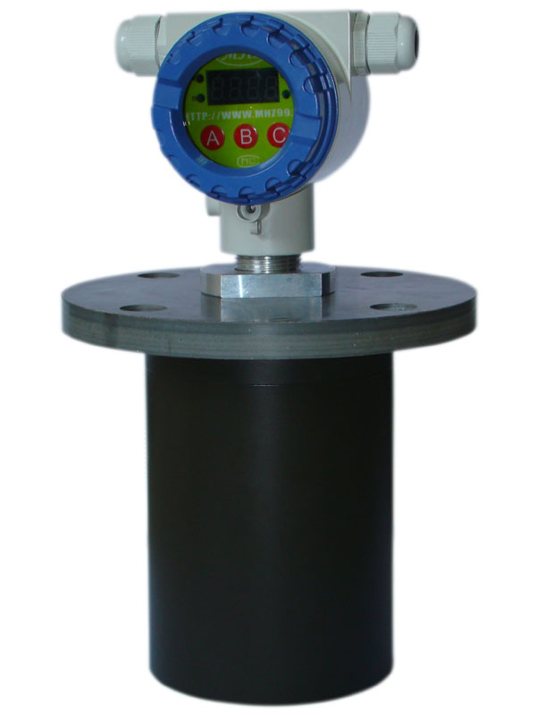
超声波大量程物/液位仪是我公司吸取了国内外多种物/液位仪优点研制,它实现了全数字化,人性化设计理念,具有完善的物/液位测控.数据传输和人机交流功能。外壳采用铸铝防水外壳、采用国际通用的电器接口, 有标准的接线端子、便于施工安装，有透明观察窗口，更方便的物位数据观察。主芯片采用进口工业级单片机，数字温度补偿和超宽电压输入稳压等数十块相关专用集成电路，具有抗干扰性强，可选择模拟量，开关量及RS485输出，同时支持RS485（Modbus）串行方式菜单调试，弥补了无显示功能的不足。方便的与相关设施接口。它不必接触工业介质就能满足大部分物/液位测量要求，彻底解决了压力式、电容式、浮子式等传统测量方式带来的缠绕、堵塞、泄露、介质腐蚀、维护不便等缺点。
应用领域
- 水及污水处理
泵房、集水井、生化反应池、沉淀池等
- 电力、矿山
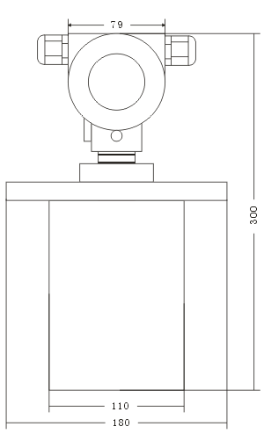
灰浆池、煤浆池、水处理等
性能指标
量程：0～30M 盲区：< 1.5M
发射角：15° 最小显示分辨率：1MM
精度：±0.3%×量程
温度补偿：自动温度补偿
工作频率 ：20 KHz～43.0KHz
标定：出厂标定,可现场校准
输出
模拟输出信号：0～20mA；4～20mA
负载>300Ω；0～5V；1～5V
数字输出：RS485（支持Modbus）
开关输出：三组NPN
供电
工作电压： DC12—24V 或AC220V 仪表尺寸
功耗<1.5W 法兰安装尺寸180X145X20法兰
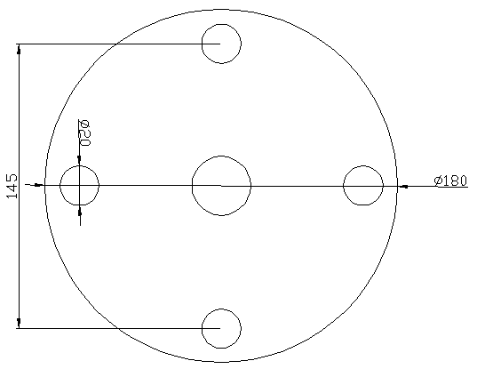
物理特性
外形尺寸：φ110mm×300mm×180法兰
材质：铸铝/ABS
重量：1326g
进线电缆：内有接线端子用户自定
环境性能
防护等级：IP65
温度： －10℃～60℃
相对湿度：0～95%

